- Theme hai Dropdownlist không đồng bộ với màu trang
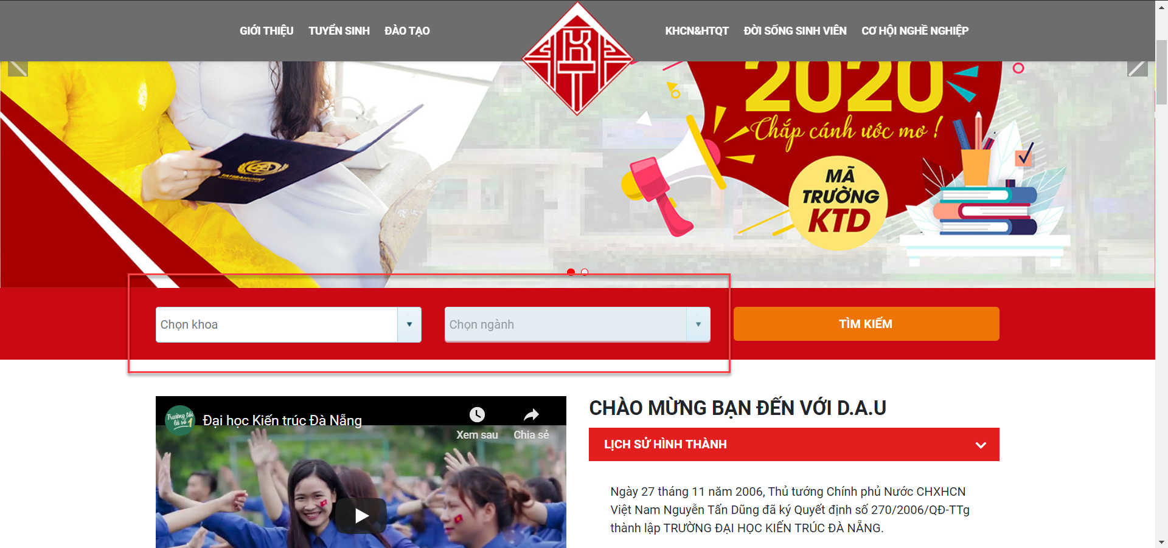
- Đổi nút “Đăng ký” thành “Xem chi tiết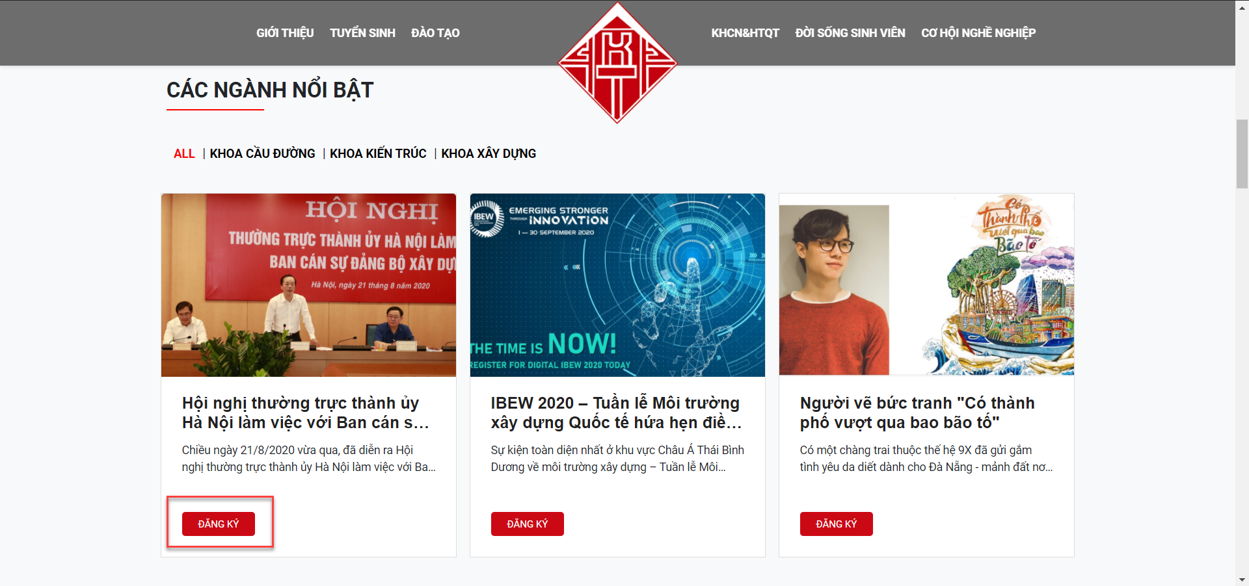

- Phần thống kê không hiển thị được nội dung tiêu đề
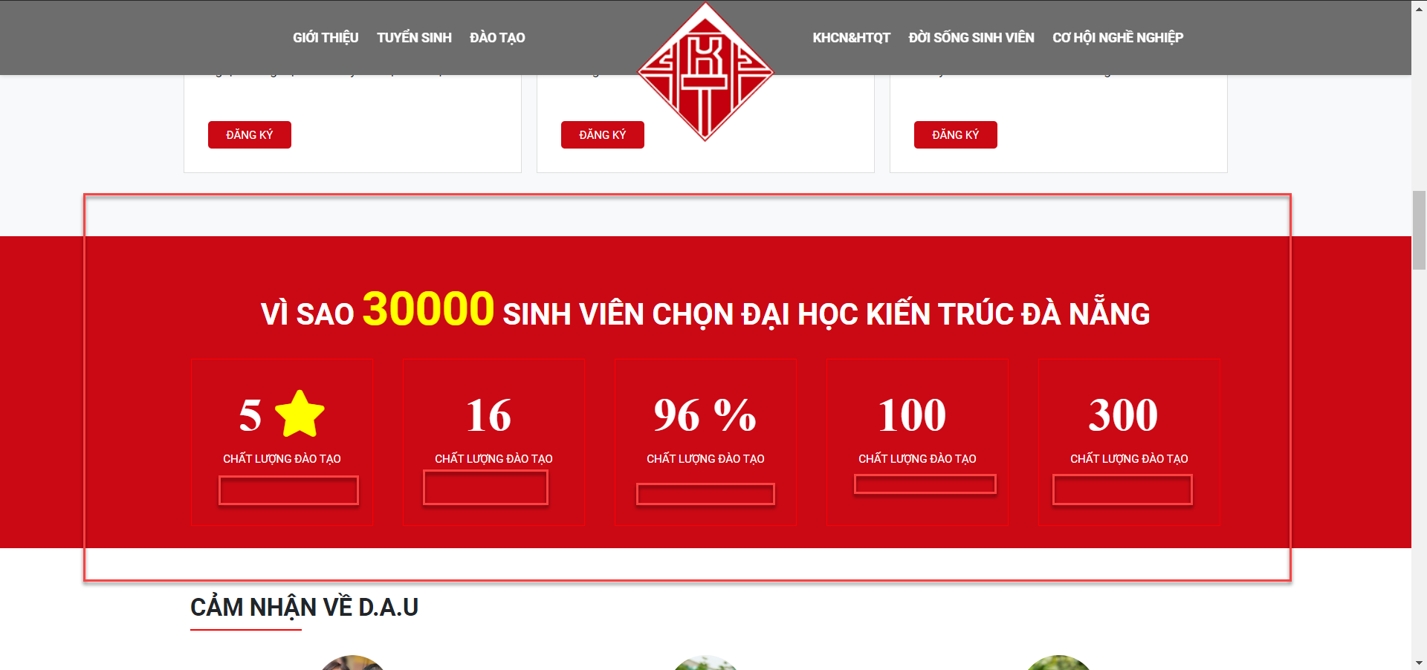

- Hiệu chỉnh cho hiển thị dạng Slide tự động chạy và có nút di chuyển trái phải
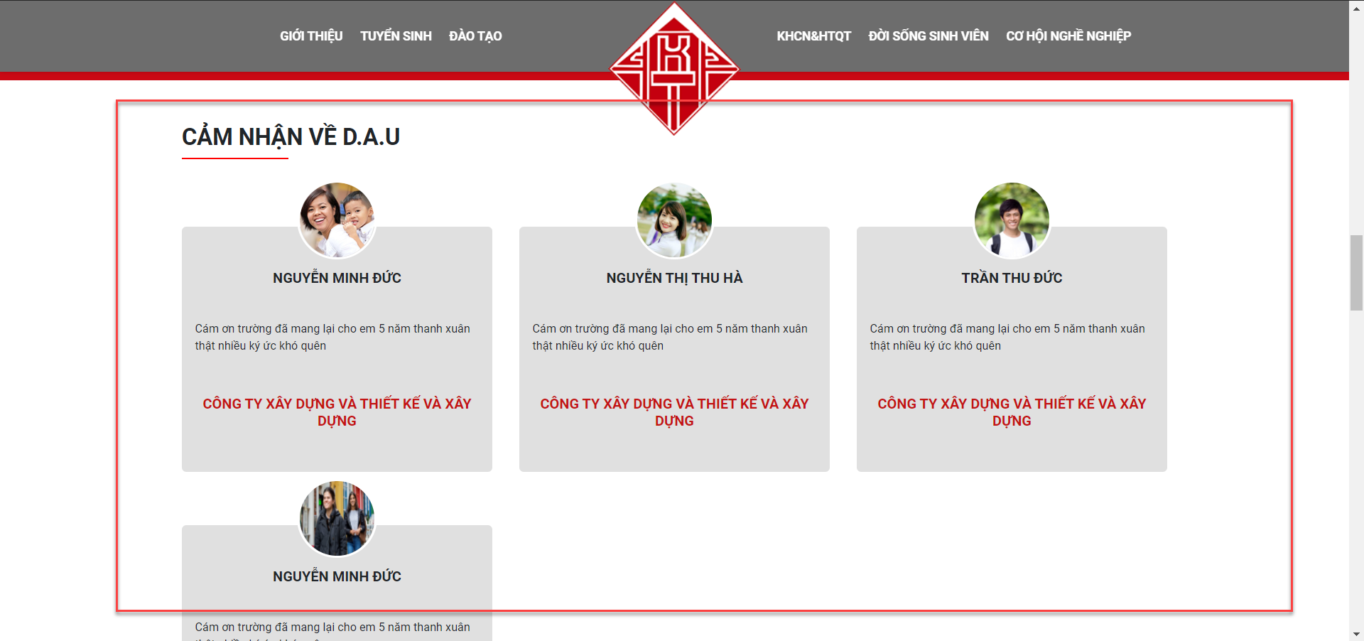

- Hiệu chỉnh phần Sự kiện hiển thị giống phần Tin tức mới nhất
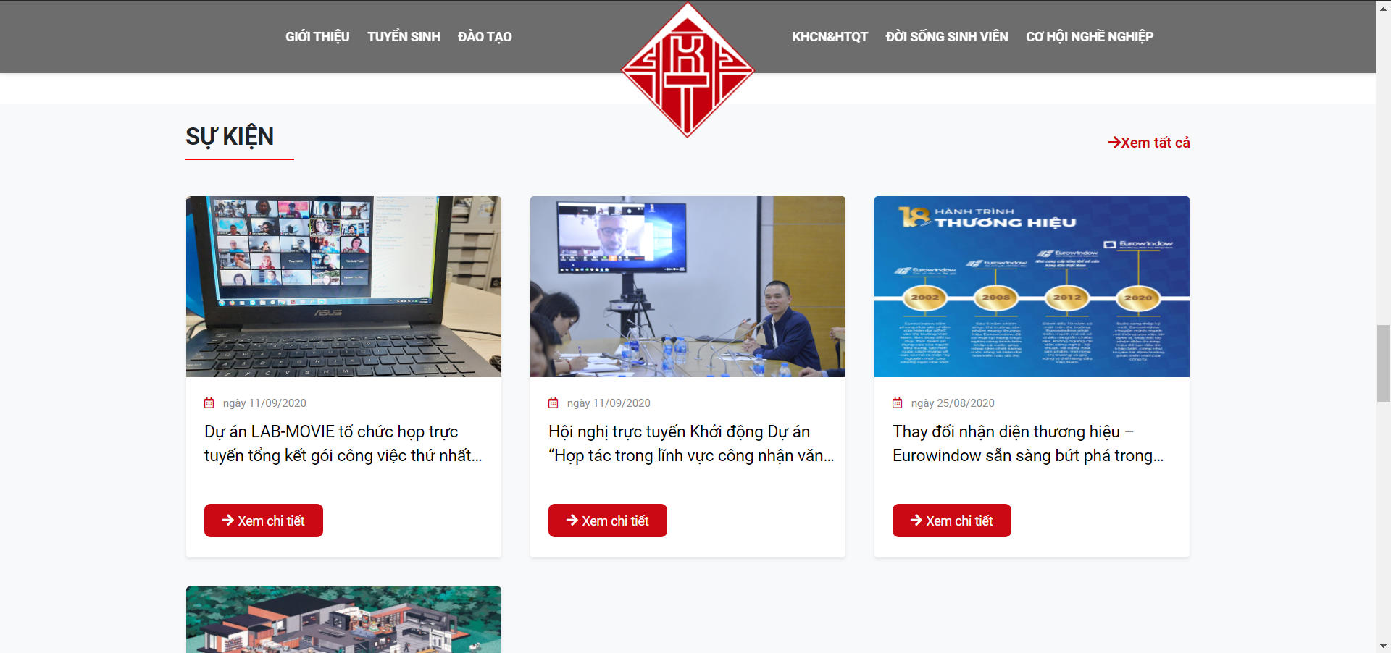
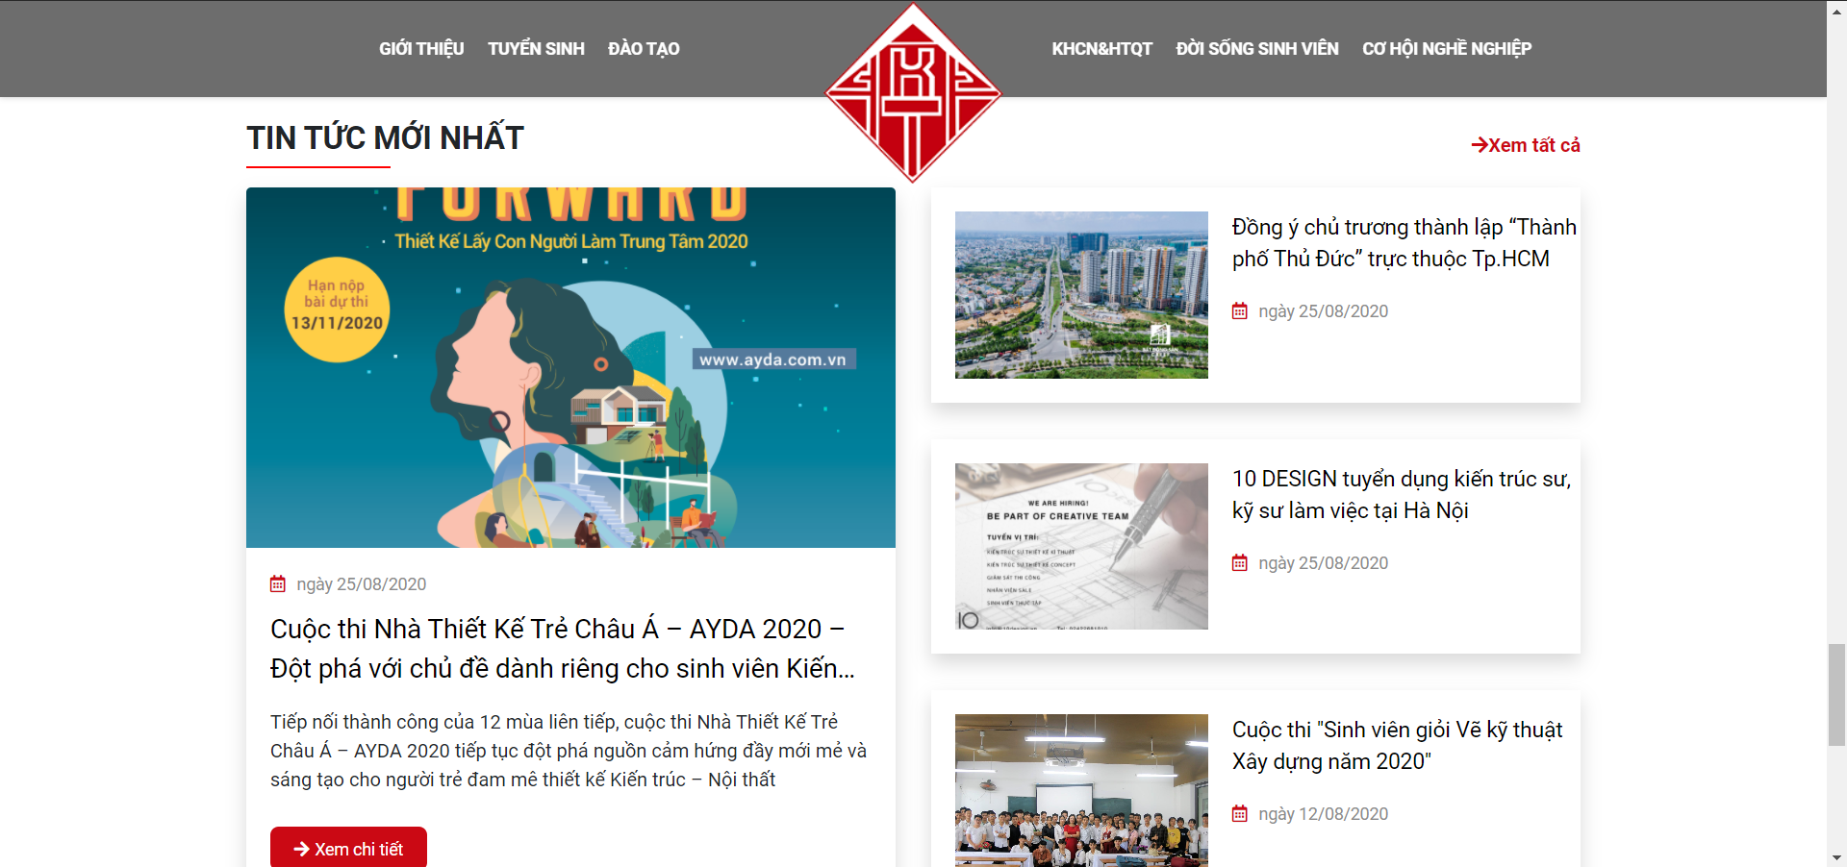

- Phần đối tác của trường cho phép tự động chạy.
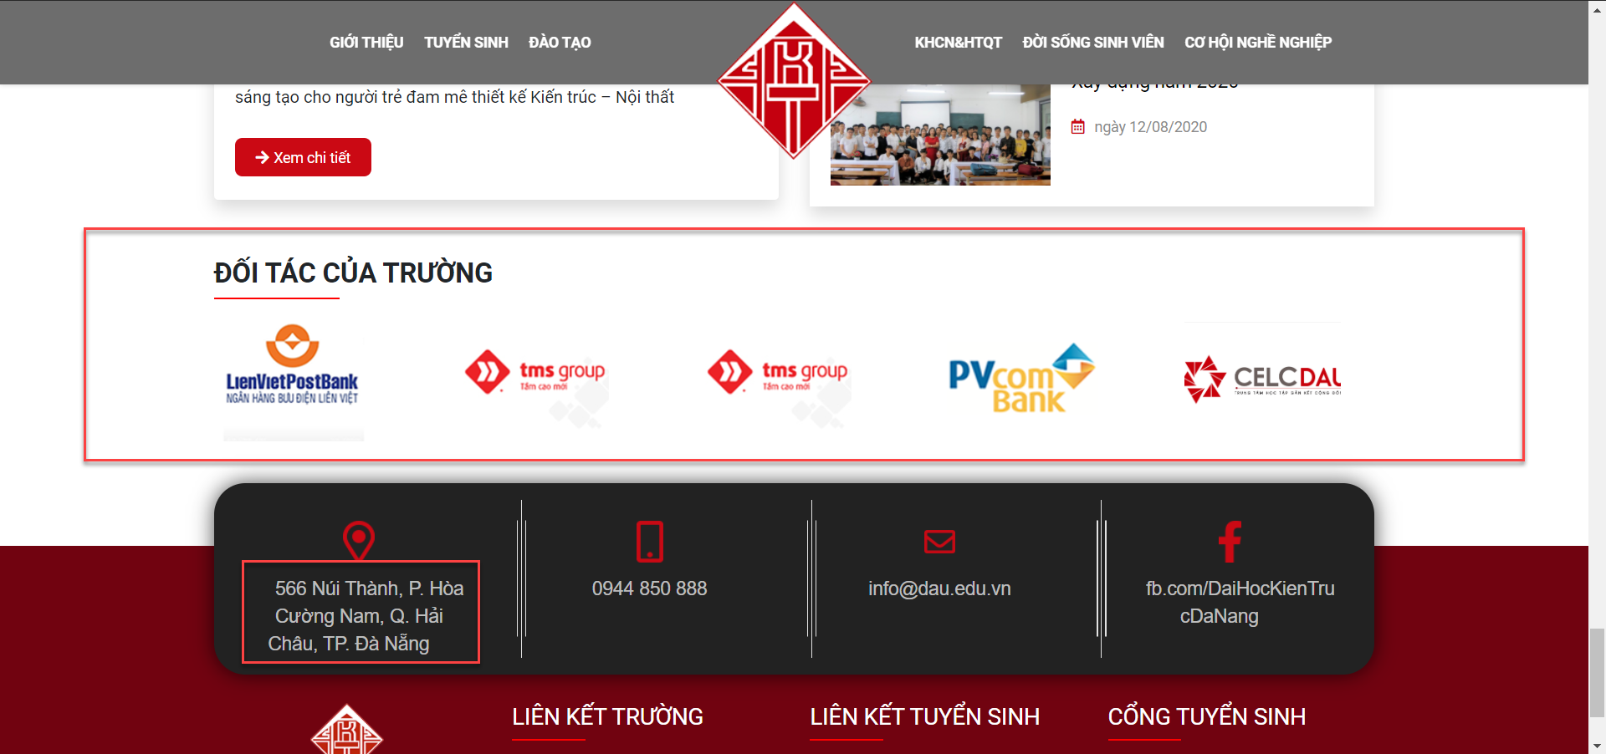
- Phần thông tin liên hệ chỉnh lại cho cân đối
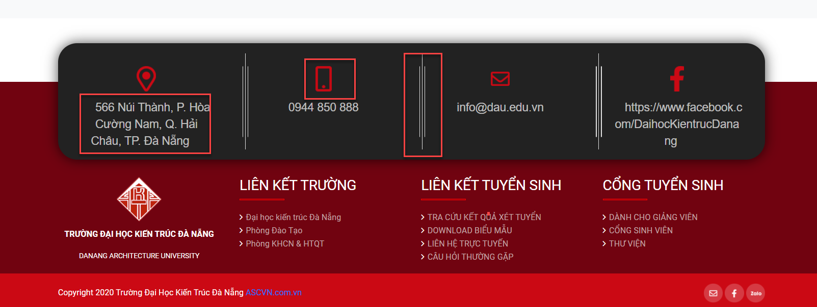

- Chỉnh nút Play nhỏ lại, khi rơ chuột vào đổi nền nút qua trong suốt. Click vào mở popup ngay trang này
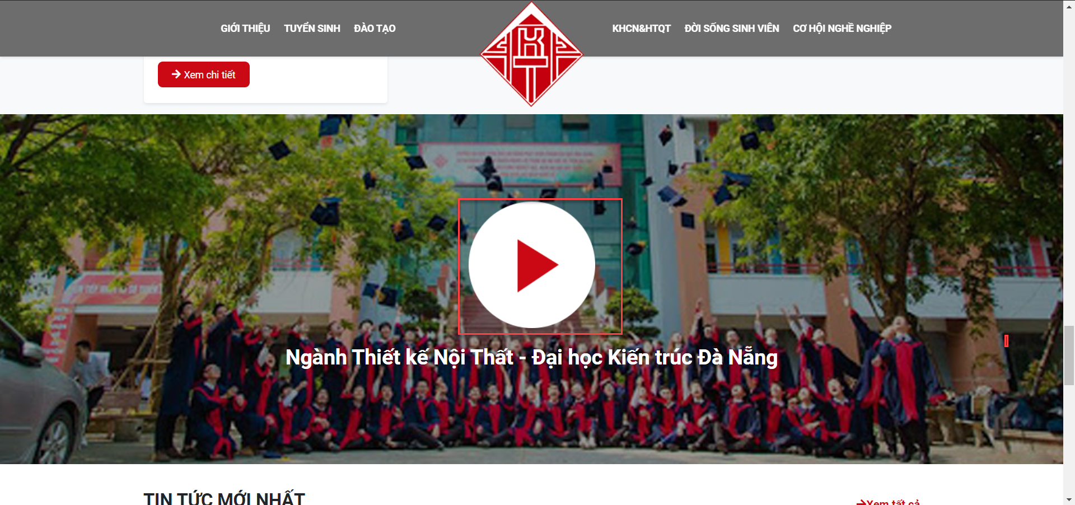

- Chỉnh lại cở chữ và ký tự đầu dòng giống mẫu bên trường gửi. Lấy hình ảnh làm hình icon đối với tin tức Đào tạo
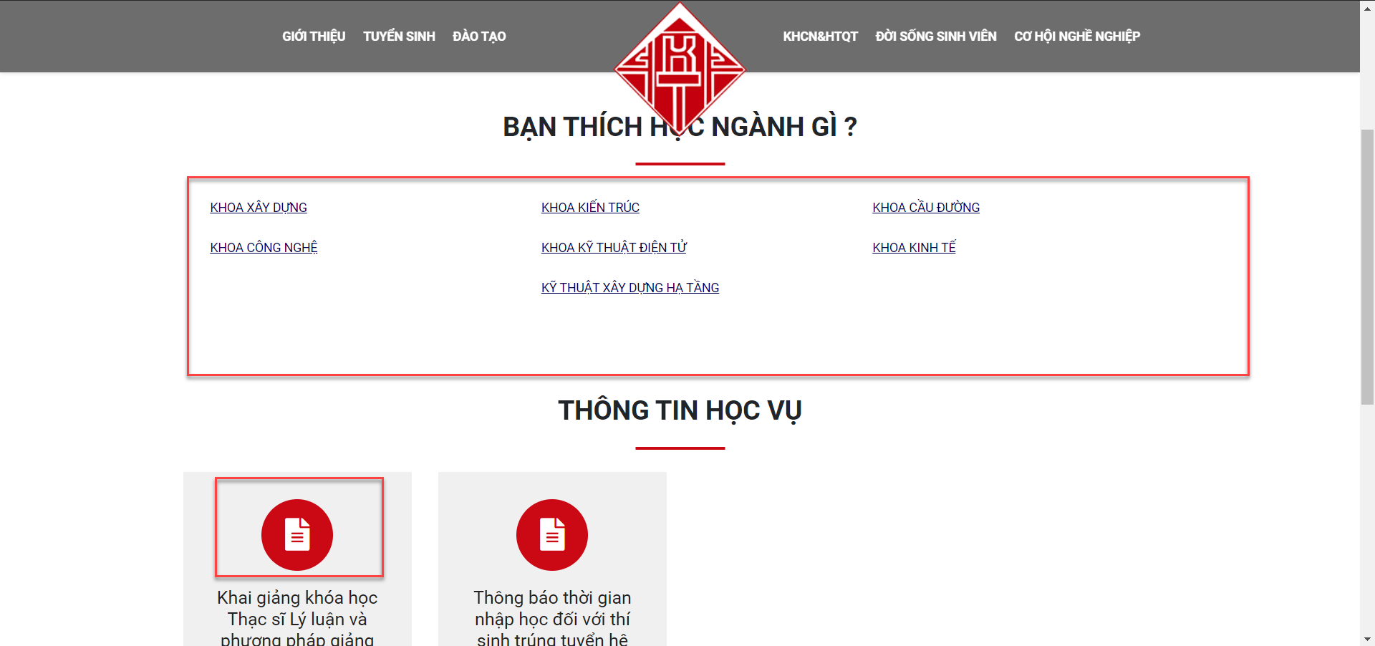

- Chưa load được hình


